HT-1000C型水质自动分析仪器化学耗氧量（CODcr)自动分析仪

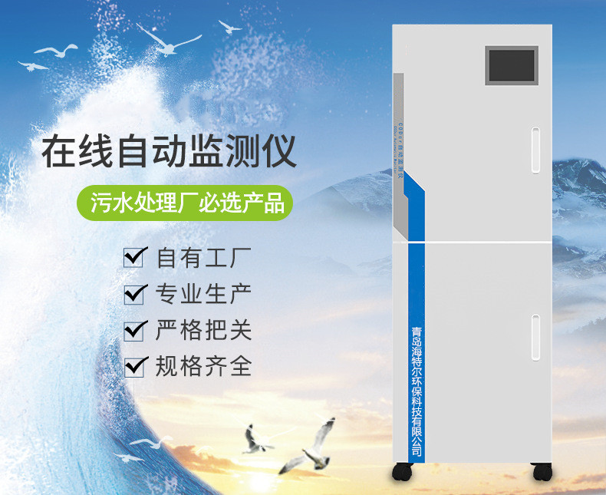

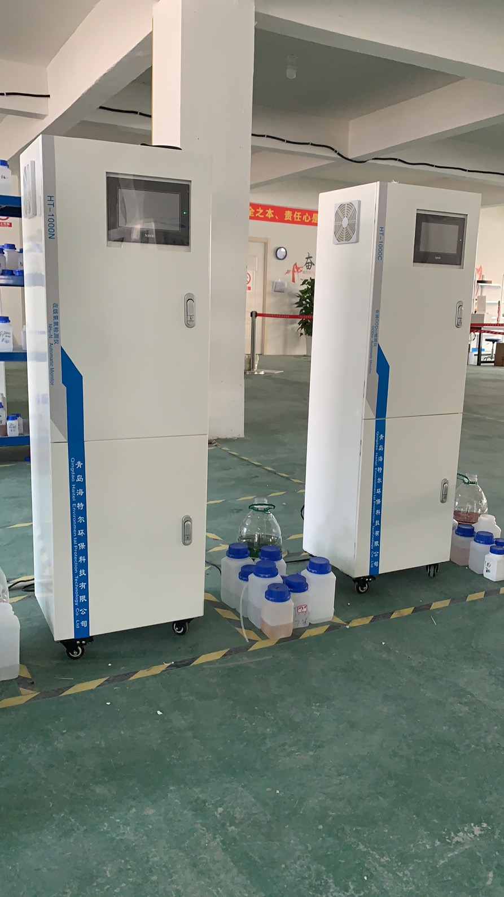

购买常规在线水质检测仪器之前，首先我们要明确的是什么是”在线水质检测仪器”,它是用来做什么的?

1、什么是在线水质检测仪器?

在线水质检测仪器是一种水质监测工具，可以达到自动对水质各项参数的实时监测是指直接安装在工业流程或其他需实时检测的现场。能够提供给诸如自来水供应、医学、制药、污水处理、市政、电力与能源、食品加工、塑料、汽车、半导体、轮胎、冶金、材料处理、采矿、印刷及石油天然气等各行业的需求。

常规的水质在线检测仪器主要检测：COD、氨氮、总磷、总氮等。

**概述**

化学需氧量（COD）是以化学方法测量水样中需要被氧化的还原性物质的量。水样在一定条件下，以氧化1升水样中还原性物质所消耗的氧化剂的量为指标，折算成每升水样全部被氧化后，需要的氧的毫克数，以mg/L表示。它反映了水中受还原性物质污染的程度。该指标也作为有机物相对含量的综合指标之一。

**产品特点**

独特的设计，使本产品较之同类产品具有更低故障率、更低维护量、更低的试剂消耗量以及更高的性价比。

1.选择阀组件：选择试剂采样时序，通道灵活多样，功能万变，具有最小死体积，易维护高寿命等优点。

2.微小计量组件：通过可视光电系统实现试剂精确计量，克服了蠕动泵泵管由于磨损引起的定量误差；同时实现了微量试剂的精确定量，每剂量仅为1毫升，大大减少了试剂使用量。

3.进样组件：蠕动泵负压吸入，在试剂与泵管之间总是存在一个空气缓冲区，避免了泵管的腐蚀；同时使得试剂混合更为简洁灵活。

4.密封消解组件：高温高压消解体系，加快反应进程，克服了敞口系统腐蚀性气体挥发对设备的腐蚀。

5.试剂管：采用进口改型聚四氟乙烯透明软管，管径大于1.5mm，减少了水样颗粒堵塞几率。

6.采用Panasonic进口PLC等控制元器件，减少了环境干扰和设备故障。

**技术参数**

1.方法依据：国家标准GB11914-89《水质-化学耗氧量测定-重铬酸钾》。

2.测量范围：0-1000 mg/L COD。超过1000自动稀释测定。本方法适于氯化物浓度低于2.5g/L Cl-的废水，根据用户实际要求，可以适用于氯化物浓度低于20g/L Cl-的废水。

3.准确度：≥100mg/L时，不超过±5%；＜100mg/L时，不超过±8mg/L。

4.重复性：≥100mg/L时，不超过±2%；＜100mg/L时，不超过±6mg/L。

5.测量周期：最小测量周期为20分钟，据实际水样，可在5～120min任意修改消解时间。

6.采样周期：时间间隔（10～9999min任意可调）和整点测量模式。

7.校准周期：1～99天任意间隔任意时刻可调。

8.维护周期：一般每月一次，每次约30 min。

9.试剂消耗：小于0.35元/样品。

10.输出：RS232/RS485接口，标准MODBUS协议，可远程读取仪器的运行状态和相关数据。

11.环境要求：温度可调的室内，建议温度+5～45℃；湿度≤95%（不结露）。

12.电源：AC220±10% V，50±10% Hz，5A。

13.尺寸：高1500×宽550×深450（mm）。

其他：异常报警和断电不会丢失数据；

触摸屏显示及指令输入；

异常复位和断电后来电，仪器自动排出仪器内残留反应物，自动恢复工作状态。

**产品服务**  
仪器整机的保修期为12个月，保修期内的仪器出现质量问题，免费给予更换维修和技术支持。  
厂家对所售产品提供终身维修服务；  
1、耗材源于品牌标准件，价格合理透明；  
2、配方公开、提供试剂及标液配制服务，试剂采用AR分析纯，国药品质；  
3、专属的应用方案，现场优化设计；  
4、专业的售后技术支持；

* 青岛海特尔公司提供本仪器全面的技术支持和售后服务！本公司专业生产各种水质检测仪分析仪，水质采样器,CEMS系统烟尘烟气监测仪，粉尘、大气、气体采样器分析仪！广泛用于环保局、环境监测站、第三方检测公司等。欢迎来电咨询！